Samenwerkingscontract – Azur & Danny

De randvoorwaarden
Voor deze challenge zijn wij verantwoordelijk voor het opleveren van een website waar mensen tussen de 15 en 28 jaar naartoe kunnen om programmeren te leren. De manier hoe de stof behandeld wordt is door de vorm van ‘gamificatie’. Doormiddel van gamificatie leren de gebruikers sneller omdat het elementen gaat krijgen van een game.
Je kan punten verdienen door vragen goed te hebben. Met deze punten krijg je een medaille op het einde van de quiz. Hoe hoger je punten, hoe beter de medaille.
De scores en medailles kan je vergelijken met vrienden die je kan toevoegen.

Leden van het team & functies
Azur Aben: back-end/database/php
Danny van ’t Veer: design/layout/front-end + vragen

Afspraken over de samenwerking
Ziek zijn:
Als iemand in ons team ziek is, is het belangrijk om voor 9:00 dit te melden in de groepschat van Whatsapp. Doet het teamlid dit niet, dan worden de opgelegen taken van de zieke niet verdeeld en blijft het de verantwoordelijkheid van de zieke.
Hoe gaan we met elkaar om:
We behandelen elkaar met respect, grappen om elkaar wordt getolereerd. Echter, als deze grens overschreden wordt betekent het een directe verwijdering van het project.
Delen van informatie voortgang:
Dit gaat voornamelijk door Whatsapp & GitHub. Met elke push voor een nieuwe versie moeten er fatsoenlijke comments geplaatst worden over de progressie wat er gedaan is. (Hou het professioneel)
Eventueel wordt na een push het team geïnformeerd via whatsapp, als extra dekking.

Vierogen principe:
Niet per sé nodig, maar als het zo nodig is, dan wordt na overleg een taak verdeeld door twee mensen eventueel.

Start van de dag:
Iedere ochtend een kort overleg wat er diezelfde dag gedaan wordt door elk lid. Dit gaat bijgehouden worden in een logbestand. Hiermee kunnen we terug traceren wie wat gedaan heeft, en op welk moment dit is geweest.
Dit doen we bij voorbaat zodat als er een lid ziek is, de rest van het team niet aansprakelijk is voor het missen van een deliverable.

Wat en hoe documenteren we:
Wat documentatie betreft zijn gaan wij een paar dingen bijhouden. Daaronder is het belangrijk dat wij deze bestanden bij gaan houden/in orde hebben.
- Documentbeheersysteem
Hiervoor gebruiken wij Trello, om de bestanden bij te houden en te uploaden. Uiteindelijk gaat dit overgeplaatst worden naar Github.
- Versiebeheer documenten
Hiervoor dezelfde oplossing als hierboven. Dus eerst Trello en dan overzetten naar GitHub als het project online staat. Ieder document wat aangepast is moet duidelijk zijn dat het een nieuwe versie is.
Let op dat bestanden dan (v1, v2, v2.1) genoemd wordt.
Voorbeeld: Technisch Ontwerp V1, Technisch Ontwerp V2; zijn dus toegestaan.

- Logboek
Hiervoor wordt een Excel bestand bijgehouden met iedereen hun taken. Iedere ochtend wordt overlegd wat gedaan wordt en dit wordt genoteerd in het bestand. Hiermee kan het team makkelijk bijhouden wat gedaan is en wanneer er zieken zijn in het team.

Communicatieplan
Zoals hierboven besproken, wordt onze communicatie voornamelijk gehouden met werkbesprekingen en ochtendmeetings. Buiten school gaat er gebruik gemaakt worden van Whatsapp en E-mails.

Voor akkoord van het contract, de handtekening van elk team lid:

Azure Aben:

Danny van ’t Veer:


Luca Ponsen:
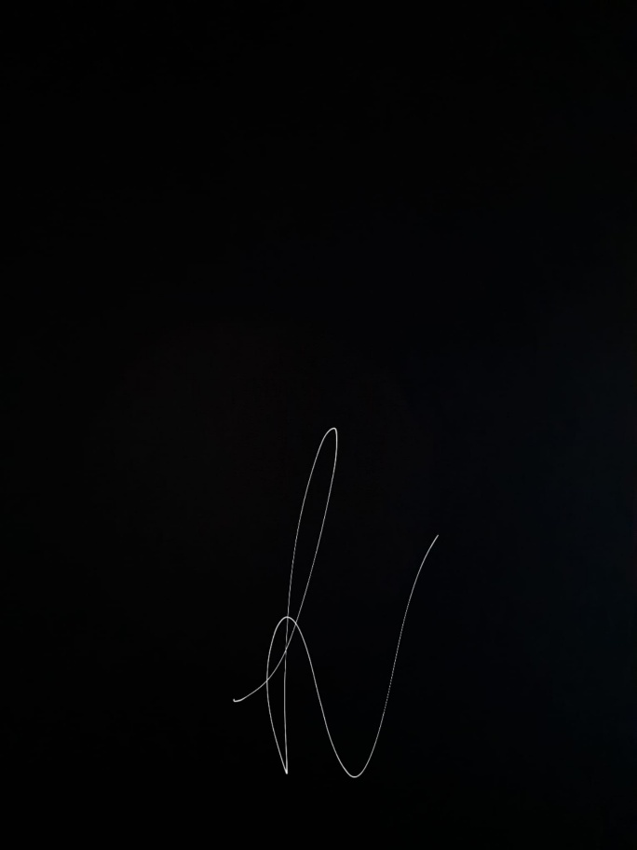

Sem Oudenhoven:

